ITEM
Potlood
Gum
puntenslijper
kleurpotloden
Schaar
Pen
etui
tas
Vul zelf in | Inzet en werkhouding | Gedrag en de ander | verwerking | Resultaat en presentatie
Beoordeel jezelf
Starter groeier bloeier

Grote motieven : design van Sanna Annukka.
Sanna Annukka for Marimekko - Kukkuluuruu
Neem twee a-4tjes. Gebruik de basisindeling voor je vellen zoals in de afbeelding hiernaast. De beer en de duif moet je terug kunnen herkennen, de motieven die de lichamen van de dieren voorstellen mag je vrij invullen. Denk aan een kader. Juf; ik kan niets verzinnen; gebruik dan de voorbeelden hierr en hierr + printer + CarbonPapier, vloeipapier of het RaaM Tip: gebruik niet té veel kleuren en laat het wit ook als motief zien. Kleur dus niet alles dicht. Succes!
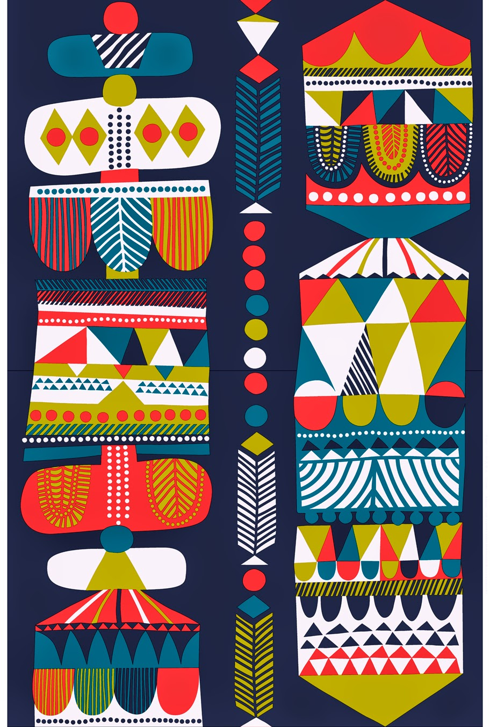
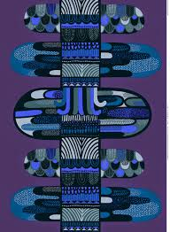
Zoek op het net naar afbeeldingen van Annukka, neem de tijd om alle verschillende ontwerpen en opdrukken te bewonderen. Haar ontwerpen van de dieren voor Marimekko ga je straks gebruiken voor de tekenopdracht. Dus let goed op: Wie is Annuka en wat voor een bedrijf (verklap ik alvast) is Marimekko? Stel jezelf vragen terwijl je op de pagina’s aan het kijken bent: wie/wat/hoe/waarom/wanneer
salaris directeur Marimekko ;)
Hoe noem je deze kunstvorm?

